你是否擁有相機？

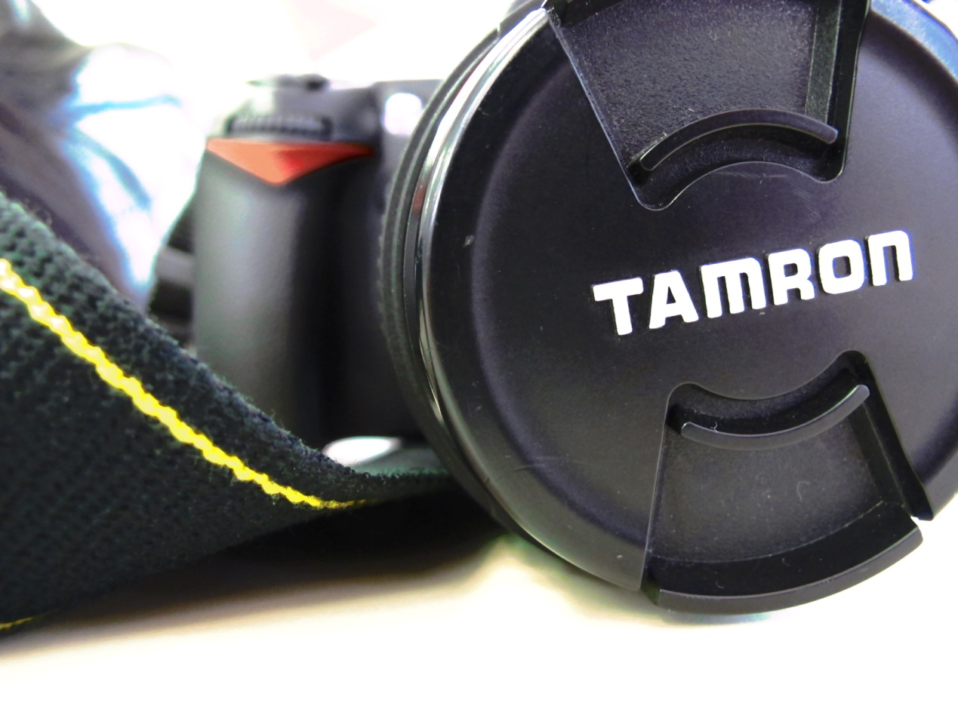

班級：竹視傳一B
學號：１００５４４５１１９
姓名：溫羽荃
指導老師：王曉今

中國科技大學 視傳達設計系
中華民國一○○年十月三十日星期日

目錄
- 調查動機與目的
- 主題背景分析
- 問卷分析
- 結論與建議

一、調查動機與目的：
我的動機在於想了解現在有多少人擁有相機，而他們選購哪個牌子的相機及款式，而擁有相機他們利用相機做甚麼，了解擁有相機的年齡層及他們的職業。
二、主題背景分析
這個主題是我想了解多少人擁有相機，因為我本身很喜歡拍照，不管是人像或是風景，我也擁有屬於自己的一台相機，而我希望做這費問卷可以了解他們是如何選購自己的相機，擁有相機大多是拿來做甚麼用的，希望藉此可以認識到喜歡拍照的人。

三、問卷分析
線上問卷題目網址：https://docs.google.com/spreadsheet/viewform?formkey=dHNZMkliTm5LMkpqcjQyNld1U0xJdGc6MQ

以下則分別就各個題目做出結論與分析：

你擁有相機嗎?
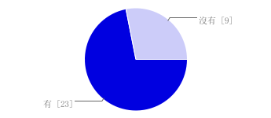
有 |  | 23 | 72%
沒有 |  | 9 | 28%

分析：現在大多數人都能擁有一台相機，在科技進步下，大家都有能力可以購買屬於自己的相機。

如果你擁有相機你想要哪個牌子的?
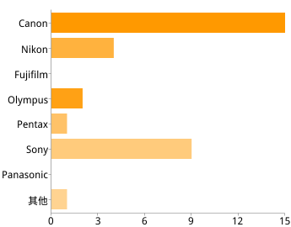

Canon |  | 15 | 47%
Nikon |  | 4 | 13%
Fujifilm |  | 0 | 0%
Olympus |  | 2 | 6%
Pentax |  | 1 | 3%
Sony |  | 9 | 28%
Panasonic |  | 0 | 0%
其他 |  | 1 | 3%

分析：大多人都是選擇ｃａｎｏｎ的相機，再來是ｓｏｎｙ的相機，而我本身是用ｃａｎｏｎ的相機。

你會選哪種的相機?
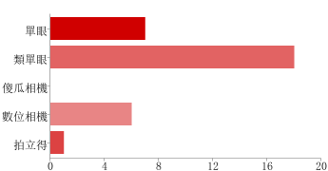

單眼 |  | 7 | 22%
類單眼 |  | 18 | 56%
傻瓜相機 |  | 0 | 0%
數位相機 |  | 6 | 19%
拍立得 |  | 1 | 3%

分析：大多數的人幾乎都是選擇類單眼相機，因為現在科技的進步，沒有人在使用古老視的傻瓜相機了，如果有那應該也是少數人，而其實類單眼就是很接近單眼相機，一個比較簡單的說法是看起來很像單眼相機，但是不能更換鏡頭的相機。

為何你會選購這個牌子的相機?
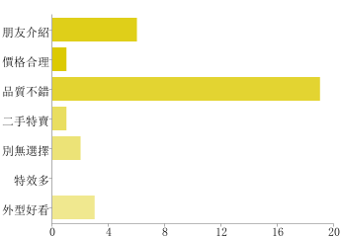

朋友介紹 |  | 6 | 19%

價格合理 |  | 1 | 3%
品質不錯 |  | 19 | 59%
二手特賣 |  | 1 | 3%
別無選擇 |  | 2 | 6%
特效多 |  | 0 | 0%
外型好看 |  | 3 | 9%

分析：選購的相機大家都是覺得品質不錯的相機才會選購，有些人是經朋友介紹而選購的，也有人認為外型好看因而選購此台相機

你的相機畫素是多少的?
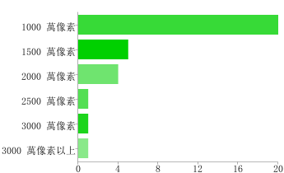
1000 萬像素 |  | 20 | 63%
1500 萬像素 |  | 5 | 16%
2000 萬像素 |  | 4 | 13%
2500 萬像素 |  | 1 | 3%
3000 萬像素 |  | 1 | 3%
3000 萬像素以上 |  | 1 | 3%

分析：像素大家似乎都是選擇１０００像素的相機，現在的相機最低的像素似乎也很少有低於１０００像素的。

你擁有相機你都拿來做什麼?

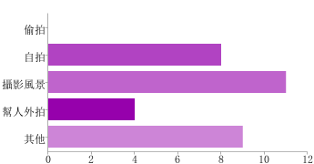
偷拍 |  | 0 | 0%
自拍 |  | 8 | 25%
攝影風景 |  | 11 | 34%
幫人外拍 |  | 4 | 13%
其他 |  | 9 | 28%

分析：大多數的人都喜歡拍攝風景，也有不少人喜歡自拍，也有人選擇其他，可能不管是人像或者是風景，出遊時都會利用相機記錄著一路上所發生的點點滴滴吧。

對於你的相機你了解多少?
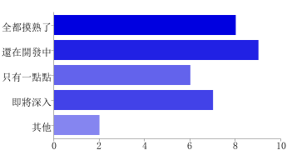
全都摸熟了 |  | 8 | 25%
還在開發中 |  | 9 | 28%
只有一點點 |  | 6 | 19%
即將深入 |  | 7 | 22%
其他 |  | 2 | 6%

分析：對於自己相機的了解，有２８％的人還在開發中，對自己的相機不是很了解，也有２５％的人已經對自己的相機功能摸得徹底，如果可以盡早的對自己相機的功能徹底了解的話，這樣使用上也可以降低困難。

對於相機的價格你大約有多少預算?

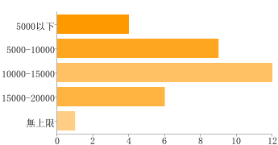
5000以下 |  | 4 | 13%
5000-10000 |  | 9 | 28%
10000-15000 |  | 12 | 38%
15000-20000 |  | 6 | 19%
無上限 |  | 1 | 3%

分析：在價格方面有３８％的人能接受的金額再１００００－１５０００之間，而在金額上無上限的只有３％的人能接受，所以在選購上大多還是會在意相機的價格。

你的性別 ？
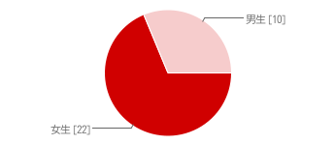

女生 |  | 22 | 69%
男生 |  | 10 | 31%

分析：做這份問卷的有６９％是女生，而男生只有３１％的人做這份問卷

你的年齡大約在?

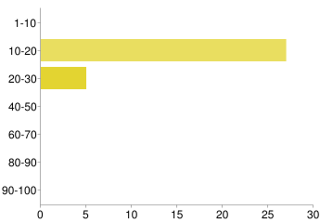
1-10 |  | 0 | 0%
10-20 |  | 27 | 84%
20-30 |  | 5 | 16%
40-50 |  | 0 | 0%
60-70 |  | 0 | 0%
80-90 |  | 0 | 0%
90-100 |  | 0 | 0%

分析：做這份問卷的年紀有８４％１０－２０歲間，擁有相機不再是只有大人而己，現在也有許多小孩擁有一台屬於自己的相機。

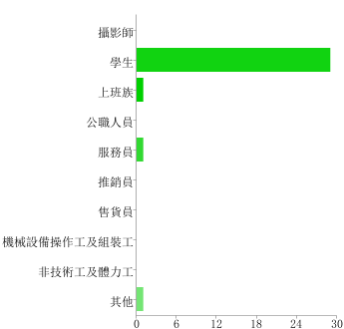
攝影師 |  | 0 | 0%
學生 |  | 29 | 91%
上班族 |  | 1 | 3%
公職人員 |  | 0 | 0%
服務員 |  | 1 | 3%
推銷員 |  | 0 | 0%
售貨員 |  | 0 | 0%
機械設備操作工及組裝工 |  | 0 | 0%
非技術工及體力工 |  | 0 | 0%
其他 |  | 1 | 3%

分析：做這份問卷有９１％都是學生，反映著現在的年輕族群都能擁有一台屬於自己的相機了。

- 結論與建議
由本分問卷可歸納出幾點結論：
- 多數人喜歡canon的相機
- 挑選時大家喜歡的是類單眼
- 多數人喜歡用相機拍風景
- 能接受的價格大約在10000-15000之間

製作時程與心得 :
在一開始我訂定我想要調查的題目時，剛開始我思考我該從哪方面的問起，後來我選擇了相機，因為我本身很喜歡拍照，我也用有一台相機，所以我想了解有多少人也擁有相機，而他們對於自己的相機又是如何選購的，借此可以了解現在的人大多都是使用那種的相機。
做完後我發現大家幾乎都有相機，而他們選購相機的理由幾乎都認為品質不錯而選購的，對我來說，相機是個很美的東西，因為它記錄著我們生活的點滴，也記錄著我們周遭千變萬化的大自然，有時拍照需要那一個瞬間，我們可能過目即忘，不過擁有相機，它能一直幫我們保存著我們所看到的東西，珍貴的影像永存不逝！

